第1章 常用电子仪器仪表的使用
1.5.4 示波器触发控制
本册目录
1.5.4 示波器触发控制 2
1、触发源选择 2
2、触发电平调节 4

原书第59页

1.5.4 示波器触发控制
如果你的波形在示波器上不能稳定显示，此时该怎么办？答：调节触发

示波器触发调节的作用：
当触发调节不当时，显示的波形将出现不稳定现象。所谓波形不稳定，是指波形左右移动不能停止在屏幕上，或者，出现多个波形交织在一起，无法清楚地显示波形。
让周期信号波形稳定、实时显示在屏幕上，是必须要掌握的示波器最基本操作
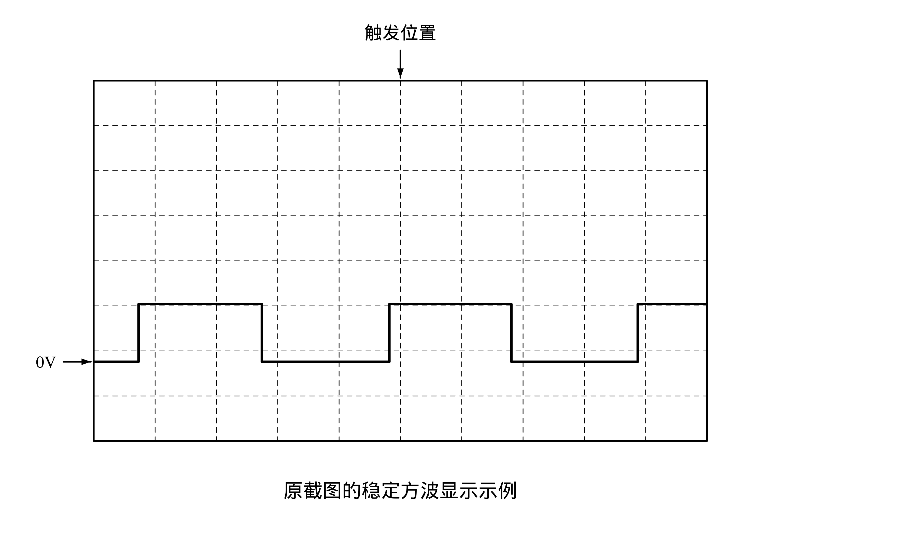
〔数字化校注〕上图按原截图可辨波形、基线与触发位置重绘；原截图模糊的小号状态读数不猜填，证据照片随图源保留。
触发调节是示波器操作的难点和易错点，触发部分调节的关键是正确选择触发源信号。口诀：“①定好触发信源，②调触发电平”

1、触发源选择

原书第60页
在示波器上触发菜单设置中，有触发源选择功能。
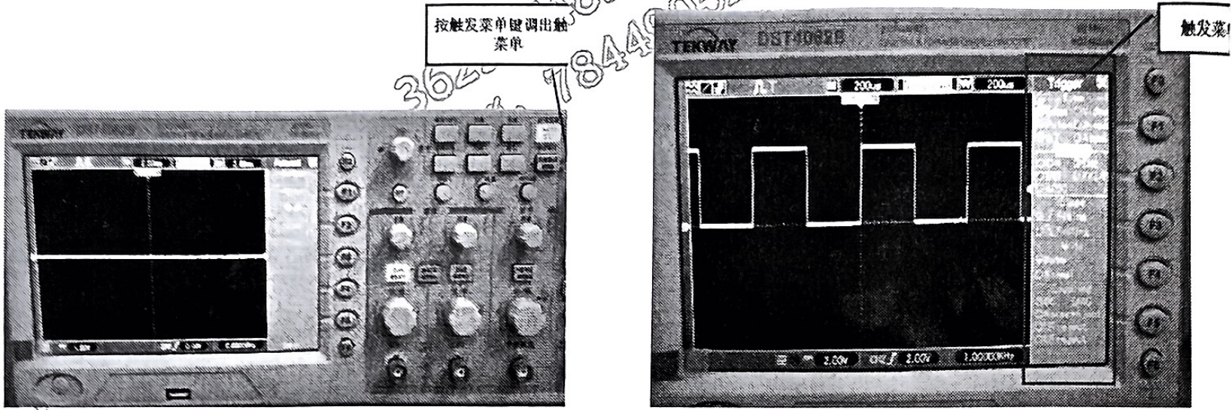
原仪器照片标注：按触发菜单键调出菜单；右侧标注“触发菜〔源图右端裁切〕”。
选项 | 设定 | 说明
触发类型 | 边沿 视频  脉冲 斜率  交替 超时 | 示波器在默认情况下使用边沿触发，使用“边沿触发”可以在达到触发阈值时，在示波器输入信号的边沿进行触发。
触发信源 | CH1  CH2  EXT  EXT/5  市电 | 选择输入信源作为触发信号。  当选择“CH1、CH2”时，不论波形是否显示，都会触发某一通道；选择“EXT”时，不显示触发信号，允许触发电平范围是+1.6V到−1.6V。选择“EXT/5”与“EXT”选项一样，但以系数五衰减信号，允许的触发电平范围是+8V到−8V。  “市电”选项把来自电源线导出的信号用作触发信源。
触发方式 | 自动  正常 | 选择触发的方式。  在默认情况下，示波器选择“自动”模式，当示波器在一定时间内（根据“秒/格”设定）未检测到触发时，就强制其触发。在80ms/格或更慢的时基设置下将进入扫描模式。  选择“正常”模式，仅当示波器检测到有效的触发条件时才更新显示波形。在用新波形替换原有波形之前，示波器将显示原有波形。  当仅想查看有效触发的波形时，来使用此模式。使用此模式，示波器只有在第一次触发后才显示波形。
耦合 | 交流  直流 | 选择输入触发电路的触发信号成分。  “交流”选项，阻碍直流分量，并衰减10HZ以下的信号；“直流”〔续源61页〕

原书第61页
选项（续表） | 设定 | 说明（接源60页）
耦合（续） | 高频抑制  低频抑制 | 选项选择通过信号的所有分量；“高频抑制”选项，衰减80KHZ以上的高频分量；“低频抑制”，阻碍直流分量，并衰减8KHZ以下的低频分量；

★触发源选择原则
➢ 单路测试时，触发源须与被测信号所在通道一致，如，Y通道为CH1时触发源必须选CH1，否则波形将不稳定。
➢ 同频信号双路测试时，应选信号强的一路作为触发源，或选择输入信号的通道作为触发源。
➢ 两个有整倍数频率关系的信号，应选频率低的一路作为触发信号源。
➢ 两路没有整倍数频率关系的信号，无法同时稳定显示，除非用存储方式。

2、触发电平调节
触发电平在波形右侧通过一个箭头指示，注意不要和左侧0V基线指示箭头混淆。
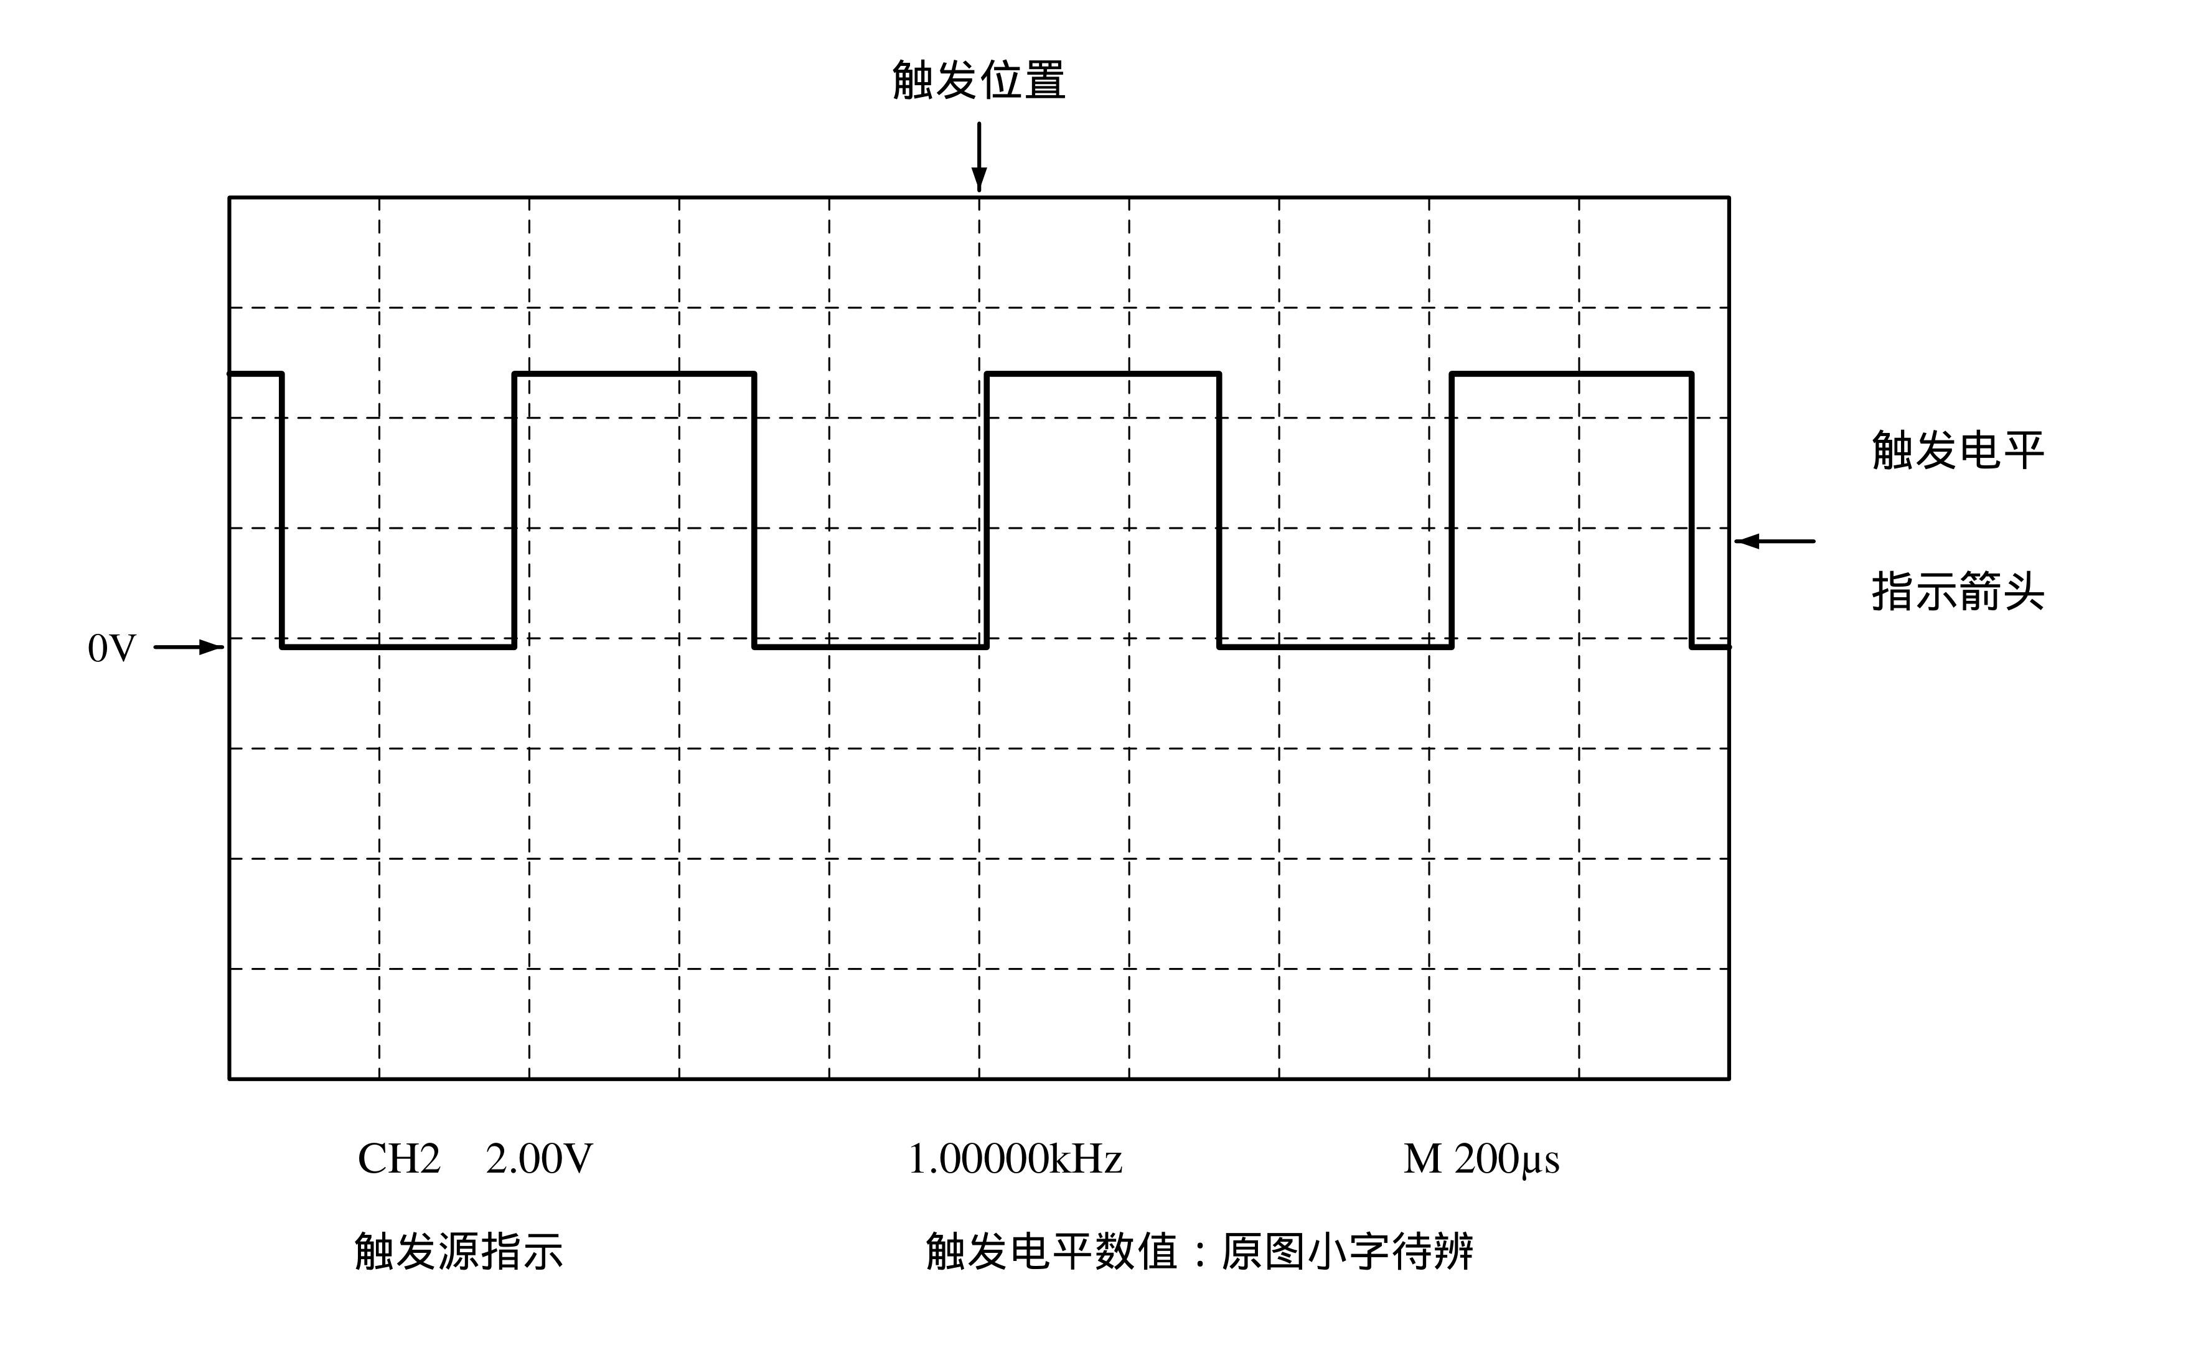
图中原标注：触发电平指示箭头；触发源指示；触发电平数值。可辨状态信息：CH2，2.00V，1.00000kHz；顶部时基标示200μs。右侧菜单和触发电平小号数值在原图较糊，证据照片保留，未推定不清的数字。
如果出现已经选择了正确的触发源，但是波形还是不能稳定显示的现象，此时应该调整触发电平。
调整电平旋钮使触发电平进入被测信号电压范围内，可使波形稳定；或按50%按钮可使触发电平自动调整到被测电压值的中点，从而使波形稳定

原书第62页
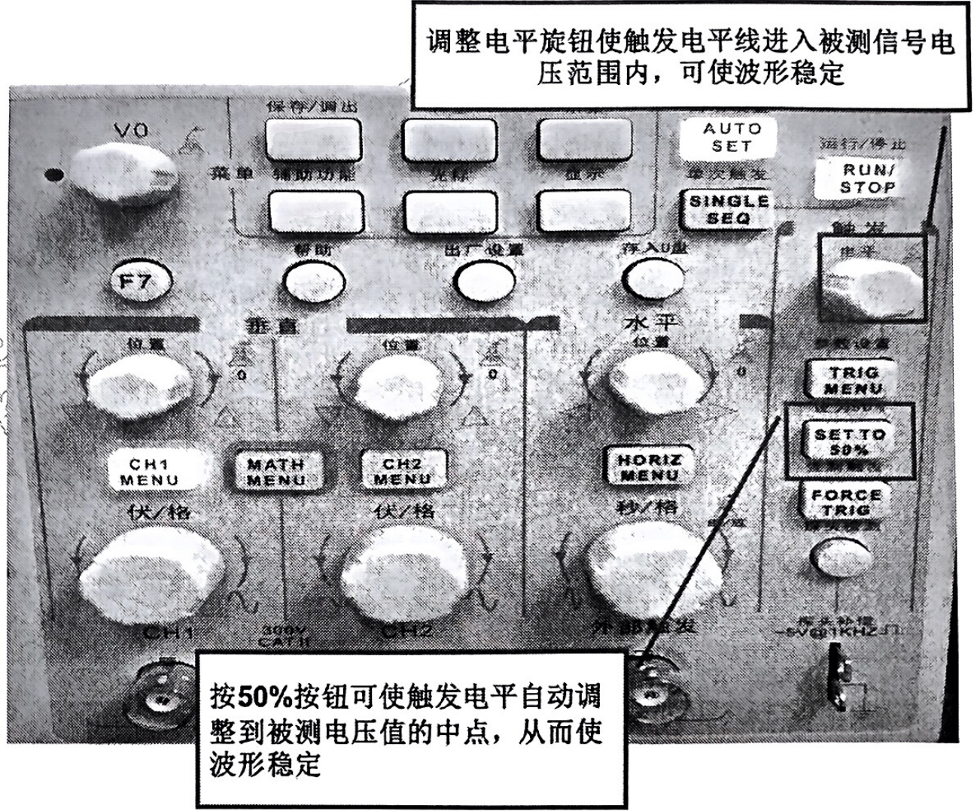
调整电平旋钮使触发电平线进入被测信号电压范围内，可使波形稳定。
按50%按钮可使触发电平自动调整到被测电压值的中点，从而使波形稳定。
通过选择正确的触发源和调整触发电平后，波形就可以稳定实时显示了。

